测试治具接口说明：
在板子的背面一共有7个触点需要连接到治具，如下图的1～7所示。其中1～5孔是烧录程序用的，由烧录顶针接触；弹片6，7是测试用的，由测试顶针接触。
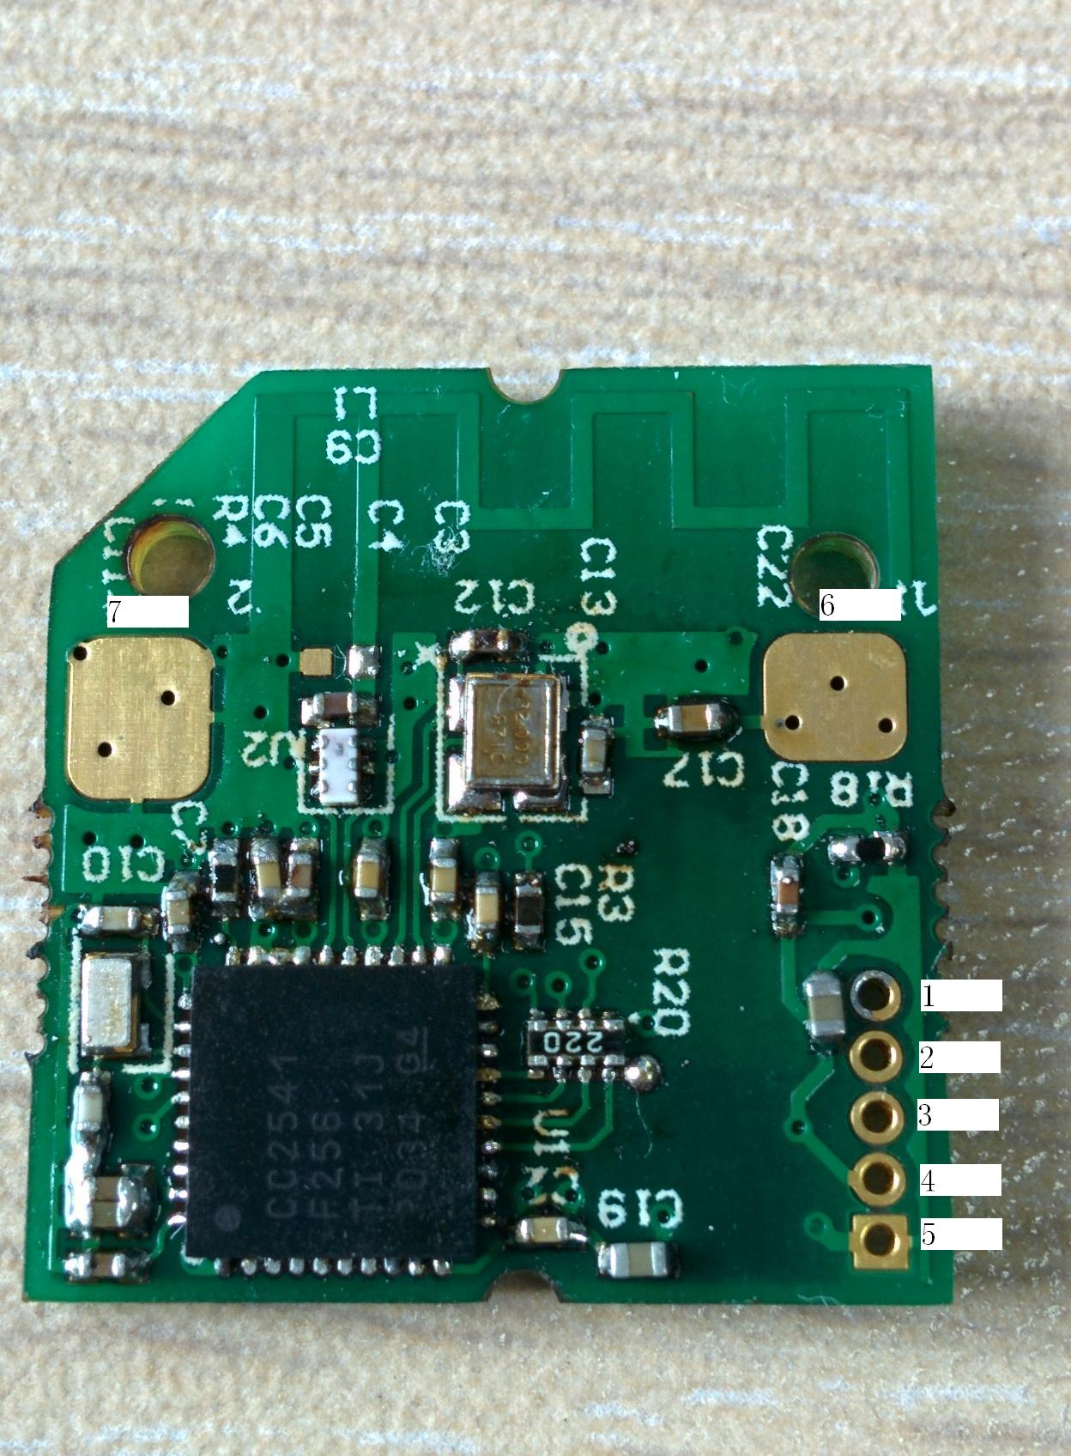

治具的烧录顶针需要连到烧录器上，烧录器的接口（如下所示）是2.54mm间距的2X5母头，下面图片上的数字表示照片上对应的孔连接的顶针序号（在设计治具上的针脚是需要考虑镜像），X不用连接。
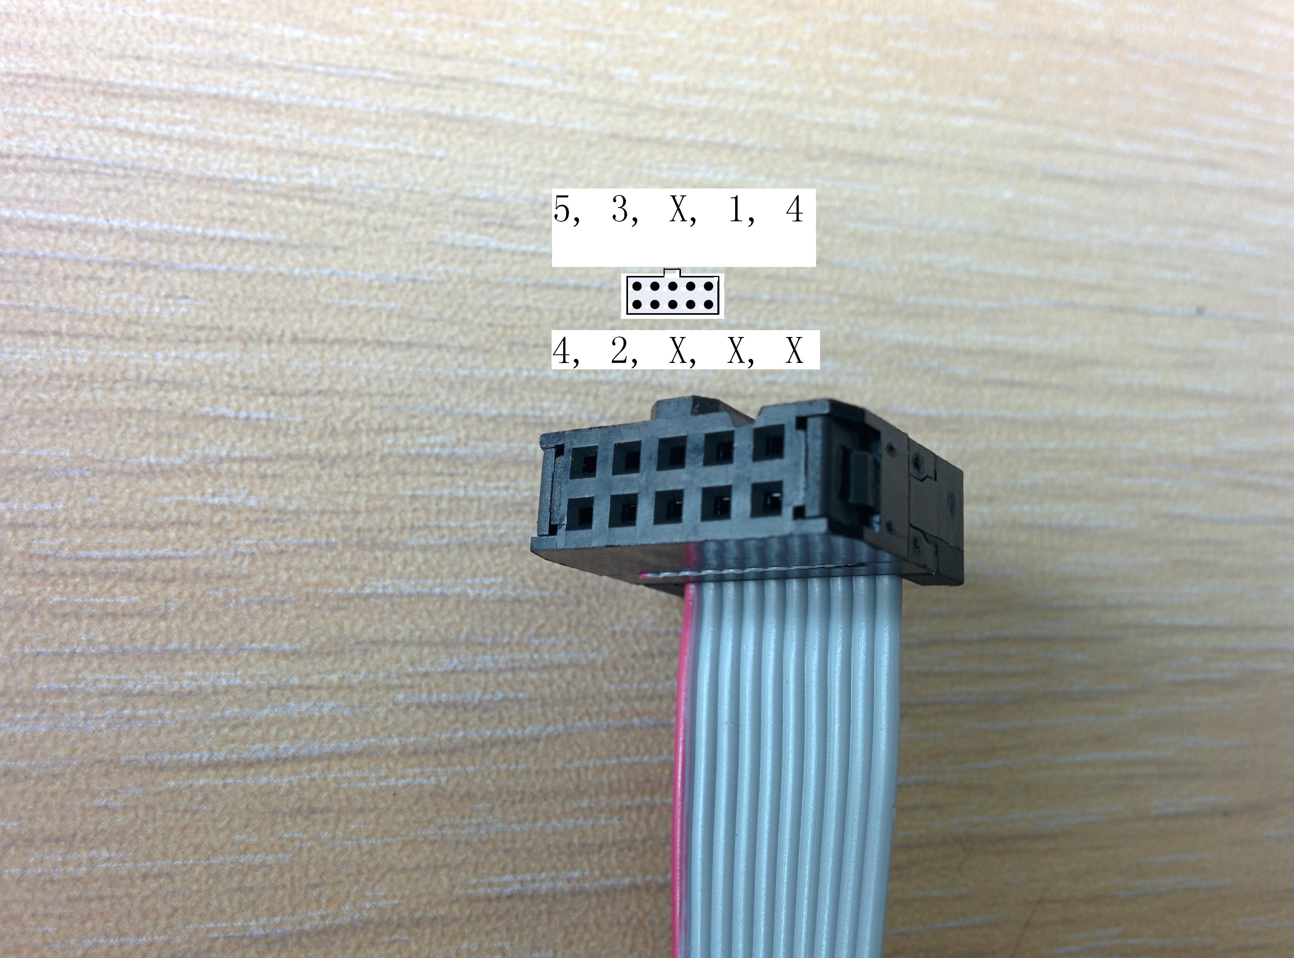

测试顶针6/7对外接口为2.54mm间距的排针。

治具上需要做一个开关控制1~5接口的通断。

